**4. OS FOCOS DE INCÊNDIOS NA AMAZÔNIA**

Todo ano, a Amazônia registra casos de queimadas e incêndios florestais, com intensa liberação de fumaça e emissão de gases do efeito estufa. O que pouca gente sabe é que o fogo não é natural no bioma.

Existem três tipos de fogo na Amazônia:

**1. Fogo de manejo agropecuário**: empregado por produtores rurais grandes, médios e pequenos, inclusive por populações tradicionais, para limpar o terreno de pragas e renovar o solo. Acontece principalmente em áreas de pastagem e é sempre intencional;

**2. Fogo de desmatamento recente**: queimar a vegetação derrubada é mais barato do que retirá-la com tratores; além disso, as cinzas ajudam a nutrir o solo amazônico para o plantio de pasto, por exemplo. É sempre intencional;

**3. Incêndios florestais**: é o fogo que pega a floresta viva, espalhando-se rapidamente pelas folhas secas depositadas no solo. Pode ser acidental, quando escapa de uma queimada próxima, ou intencional, quando colocado propositalmente com a intenção de degradar a floresta.

**Figura 4: Os focos de incêndios na Amazônia**

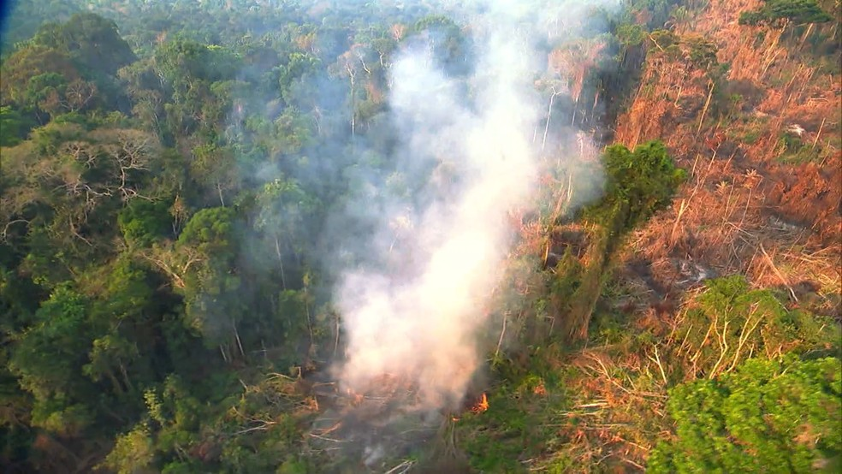

O monitoramento de queimadas através de imagens de satélites é realizado pelo INPE (Instituto Nacional de Pesquisas Espaciais) desde 1998, e tem como propósito apoiar ações de gestão ambiental e controlar o desmatamento, queimadas e incêndios florestais. É indispensável em um país como o Brasil, com dimensões continentais e muitas regiões remotas, sem meios intensivos de acompanhamento. O Banco de Dados de Queimadas é um componente do Programa Queimadas do INPE e permite análises espaciais e temporais de focos de queimadas na floresta amazônica brasileira.

Neste capítulo analisaremos o segundo Dataset que se refere aquantidade de focos de incêndios na Amazônia brasileira por estado, mês e ano, de 1999 a 2019.

O Dataset **'inpe_brazilian_amazon_fires_1999_2019'** apresenta as seguintes características:

**Metadados:**

- Formato do arquivo: CSV;

- Número de linhas: 2104;

- Número de colunas: 6.

**Features:**

- **year:** Ano de ocorrência;

- **month:** Mês de ocorrência;

- **state:** Estado da ocorrência;

- **latitude:** Latitude média de todas as ocorrências neste mês, ano e estado;

- **longitude:** Longitude média de todas as ocorrências neste mês, ano e estado;

- **firespots:** Número de focos de incêndios florestais.

**Figura 5 - Cabeçalho do segundo Dataset**

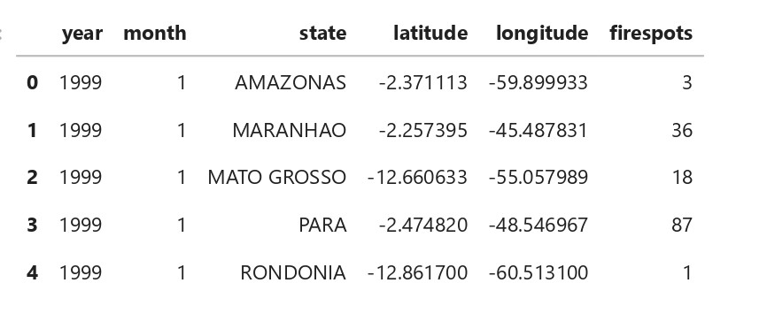

Para a análise exploratória deste capítulo importamos as bibliotecas Seaborn, Matplotlib e Pandas, utilizando o comando a seguir:

**import seaborn as sns**

**import matplotlib.pyplot as plt**

**import pandas as pd**

**%matplotlib inline**

Fizemos então o upload do arquivo e selecionamos o diretório local onde o arquivo se encontra, para carregar no notebook do Colab e fazer a leitura com o seguinte comando:

**amazon_fires = pd.read_csv('/content/inpe_brazilian_amazon_fires_1999_2019.csv')**

Foi verificado que o dataset não apresenta valores nulos ao utilizar o comando:

**amazon_fires.isnull().sum()**

Procuramos responder as seguintes perguntas através do dataset:

* Qual estado apresenta o maior número de focos de incêndios?
* Qual estado apresenta o menor número de focos de incêndios?
* Como está a série histórica de focos de incêndios detectados na Amazônia?
* Qual é a média de focos de incêndios por mês?

Para respondermos essas perguntas plotamos 3 gráficos e comentamos suas respectivas análises a seguir:

**Gráfico 4 - Total de focos de incêndios por estado**

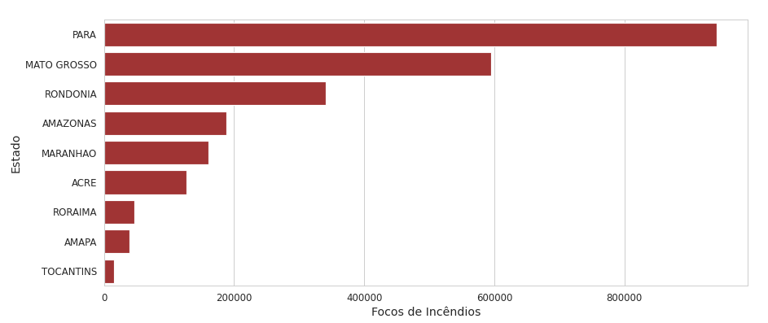

Os estados mais afetados pelos incêndios assemelham-se com os gráficos dos desmatamentos ,no qual o Pará segue em primeiro como estado mais afetado pelos incêndios com um número alarmante de casos (acima dos 900.000), seguido pelo Mato Grosso e Rondônia. O estado menos afetado pelos incêndios é o Tocantins.

Os estados do Pará e Mato Grosso juntos tem o dobro da quantidade de focos de incêndios do que os outros estados juntos.

**Gráfico 5 - Total de focos de incêndios detectados por ano na Amazônia**

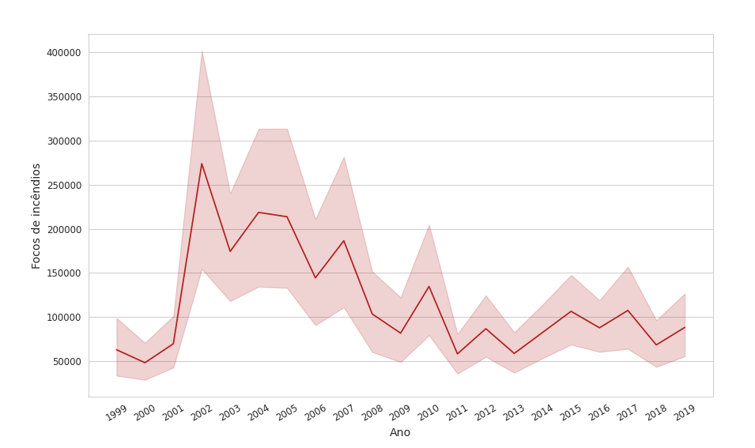

No gráfico acima vemos a relação da soma total de incêndios na Floresta Amazônica por ano entre 1999 e dezembro de 2019. O número de focos de incêndio na Amazônia teve um pico muito importante em 2002, e após este ano, houve um decréscimo contínuo e importante até o ano de 2011. De 2011 a 2019, um pequeno aumento no número de focos de incêndio pode ser notado.

**Gráfico 6 - Média de focos de incêndios por mês**

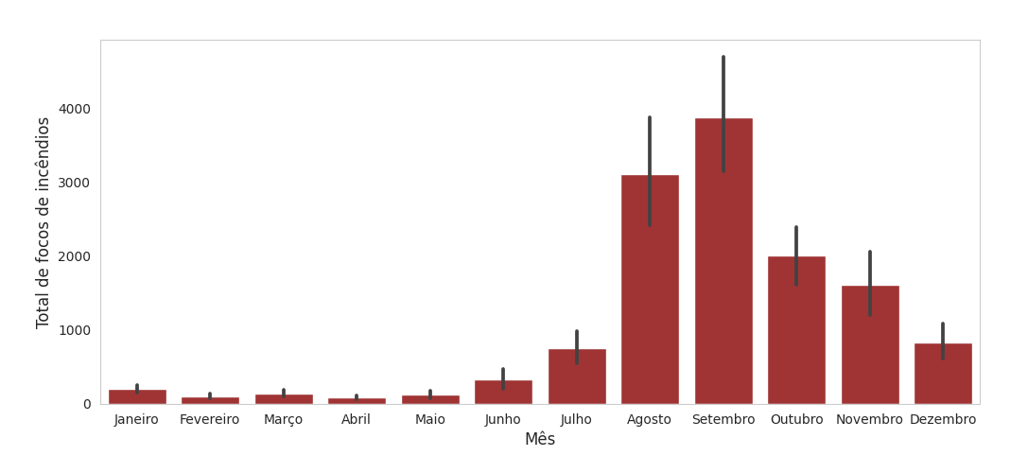

O gráfico acima mostra a média de focos de incêndio na Amazônia detectados pelo INPE para cada mês no intervalo de 1999 a 2019. A faixa de confiança é de 95%. O gráfico mostra que o segundo semestre do ano, em média, é o mais afetado pelos focos de incêndio, sendo os 3 meses mais afetados respectivamente setembro com quase 4 mil focos em média, agosto com pouco mais de 30 mil focos e outubro com 20 mil focos.